**PROYECTO DE ACTO LEGISLATIVO N° ___________ de 2019**

“Por medio del cual se reforma la Constitución Política de Colombia en lo relativo a la remuneración de los miembros del Congreso de la República”

**El Congreso de la República de Colombia,**

**DECRETA**

**ARTÍCULO 1.** Adiciónese un Parágrafo transitorio al Artículo 187 de la Constitución Política el cual quedará así:

**ARTÍCULO 187.** La asignación de los miembros del Congreso se reajustará cada año en proporción igual al promedio ponderado de los cambios ocurridos en la remuneración de los servidores de la administración central, según certificación que para el efecto expida el Contralor General de la República.

**PARÁGRAFO TRANSITORIO**. A partir de la entrada en vigencia del presente acto legislativo y por el término de seis (6) años, la asignación de los miembros del Congreso de la República solo se reajustará anualmente, por el mismo valor en pesos en que se incremente el Salario Mínimo Mensual Legal Vigente por parte del Gobierno Nacional.

**ARTÍCULO 2.** El Presente Acto Legislativo rige a partir de su promulgación.

**PAOLA ANDREA HOLGUÍN ÁLVARO URIBE VÉLEZ**

**Senadora Senador**

**CIRO ALEJANDRO RAMÍREZ JUAN FERNANDO ESPINAL RAMÍREZ**

**Senador Representante**

**_____________________ ____________________**

**_____________________ ____________________**

**_____________________ ____________________**

**_____________________ ____________________**

**_____________________ ____________________**

**_____________________ ____________________**

**_____________________ ____________________**

**_____________________ ____________________**

**_____________________ ____________________**

**EXPOSICIÓN DE MOTIVOS**

**Antecedentes de la iniciativa**

La presenta iniciativa ha sido presentada a consideración del Congreso de la República en tres oportunidades desde 2016: (i) PAL 05/16, radicado el 27 de julio de 2016 y archivado el 12 de diciembre de 2016, (ii) PAL 03/17, radicado el 20 de julio de 2017 y archivado el 20 de diciembre de 2017, (iii) PAL 15/18, radicado el 28 de agosto de 2018 y archivado el 17 de diciembre de 2018.

**I. Colombia urge austeridad en el gasto y ejemplo desde el Congreso de la República**

El país requiere con urgencia que en todos sus niveles y poderes se haga una reestructuración que conduzca a un modelo austero en pro de garantizar la buena salud de las finanzas públicas de la Nación. La actual situación económica del país y las proyecciones de corto y mediano plazo, nos obligan de manera inmediata a intervenir con ajustes y recortes.

El gasto de funcionamiento entre el 2010 y 2016 ha aumentado un punto porcentual, pasando de 12,9% a 13,9% del PIB. Referente a los servicios personales este indicador ha presentado un leve aumento pasando de 2.1% en 2010 al 2.3% en el 2016.

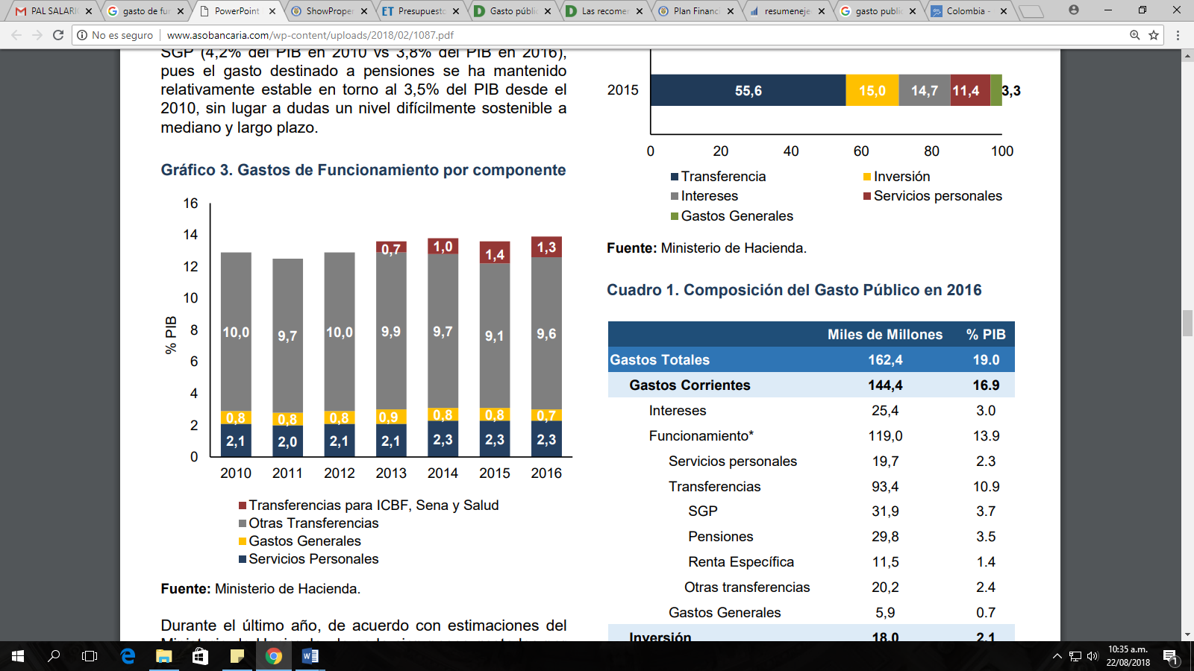

**Fuente:** Extraído de informe ASOBANCARIA http://www.asobancaria.com/wp-content/uploads/2018/02/1087.pdf

Según lo anterior y cálculos del Ministerio de Hacienda, de cada cien pesos gastados por la Nación en 2016, 57 pesos se destinan a trasferencia, 11 pesos a gastos de inversión, 19 pesos a pago de intereses y 13 pesos a gastos generales y personales.

Ahora, comparando los gastos de 2015 con 2016 (Gráfico 2) se refleja que el gobierno nacional incrementando el pago de interés, pero disminuye en el componente de inversión en 4.2%, mientras que en el componente gasto de servicios personales solo lo redujo en 0.6%.

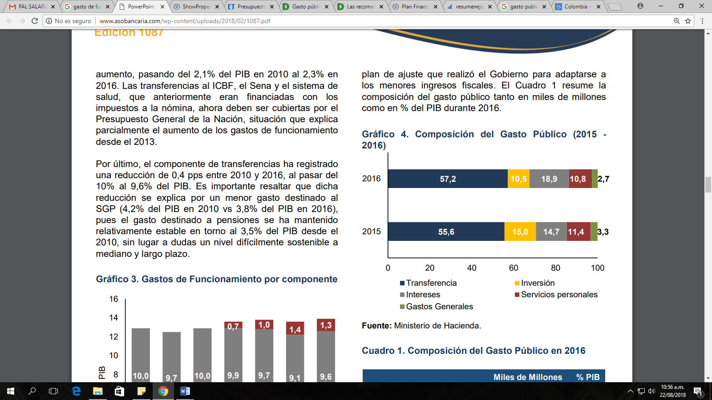

**Fuente:** Extraído de informe ASOBANCARIA <http://www.asobancaria.com/wp-content/uploads/2018/02/1087.pdf>

Según informe de la Contraloría General de la Nación para el 2017 el gasto de personal creció 5.8% al pasar de 24.55 billones en 2016 a 25.96 para ese año.

La Dirección General de Política Macroeconómica estimó que para ajustar las cuentas fiscales a la realidad económica y cumplir estrictamente con la Regla Fiscal en 2018, el gasto del Gobierno Nacional se debe reducir en 0.7 puntos del PIB. En ese sentido, se proyectó que para el 2018 el gasto total será de $177.712 mm (18,3% del PIB), sin embargo, aunque se ve una reducción porcentual en el PIB comparado entre 2017 y 2018 (Gráfico 3) en el gasto de funcionamiento, el rubro de servicios personales pasa de 2.4 a 2,5 en 2018.

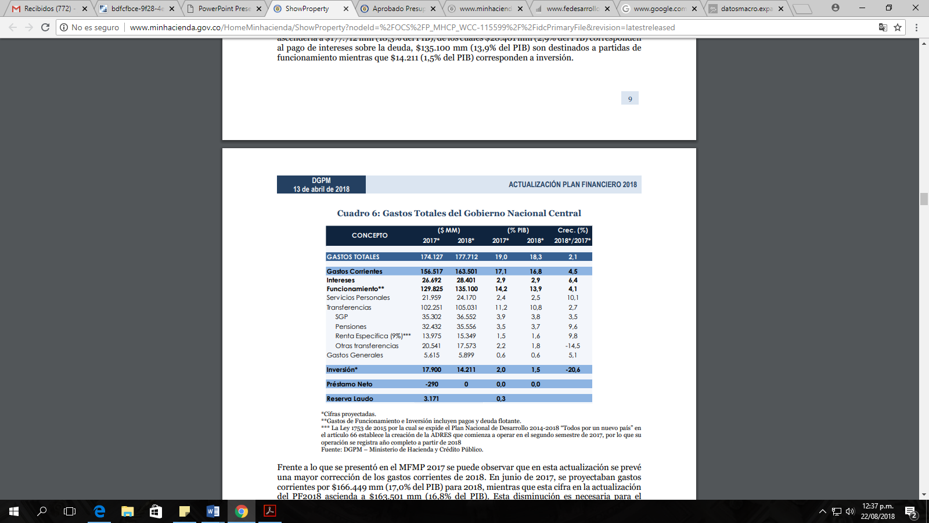

Fuente: Actualización Plan Financiero Dirección General de Política Macroeconómica <http://www.minhacienda.gov.co/HomeMinhacienda/ShowProperty?nodeId=%2FOCS%2FP_MHCP_WCC-115599%2F%2FidcPrimaryFile&revision=latestreleased>

Por último, en el Proyecto de Presupuesto para el 2019 proyecta que el gasto de funcionamiento se incrementa en 7.2% el gobierno proyecta un incremento de 2.3%, al pasar de $39,2 billones en 2018 a $40,1 billones en 2019. Considerando solo gasto de personal en 2018 finalice en de 30.160 y para el 2019 se proyecta un gasto de 31.176 mm.

El Congreso de la República y sus integrantes deben dar ejemplo, ejerciendo su poder para contribuir en la medida de lo posible, a la reducción del gasto público y el redireccionamiento de políticas económicas que garanticen un crecimiento sostenible y sustentable.

**II. Antecedentes en materia de austeridad en el gasto en Gobiernos anteriores**

No obstante que no existen antecedentes con relación a modificaciones relacionadas con el incremento o ajuste de los salarios de los Congresistas, es importante referir la propuesta de referendo del año 2003 que contenía la congelación por dos (2) años de los gastos de funcionamiento de las entidades descentralizadas, autónomas, de naturaleza especial o única que administraran recursos públicos. De igual manera, la propuesta contenía la congelación de los salarios y las pensiones superiores a dos (2) Salarios Mínimos Mensuales Legales Vigentes.

Estas propuestas a pesar de la masiva votación, no lograron el umbral, pero significaron un primer esfuerzo en dirección a la búsqueda de equidad y de austeridad en el gasto, en beneficio de la sostenibilidad financiera del aparato estatal y de responsabilidad en el manejo de los recursos públicos.

**III. Forma de Cálculo no es cíclica y debe reajustarse**

La redacción del artículo 187 de la Constitución Política, tuvo buenas intenciones al momento de su aprobación, pero es el momento de que el Congreso la revise con el fin de que su estructura guarde relación directa con las circunstancias económicas y sociales de nuestro país.

La actual coyuntura económica interna y externa, obliga a tomar medidas de choque para parar la tormenta económica que se avecina.

**IV. Estado de la economía, su deterioro y las preocupantes cifras sobre el crecimiento en los próximos años**

El estado actual de la economía nacional evidencia un retroceso en la tendencia creciente que traíamos del periodo 2002 a 2010, y obliga al Honorable Congreso a tomar medidas que contribuyan al control en el gasto público y a dar ejemplo de austeridad y lucha por una mayor equidad.

**1. Producto Interno Bruto**

Desde el 2013 hasta el 2017 se ha venido presentando un decrecimiento constante en el PIB del país, pues se redujo del 4,9% en 2013 al 4,4% en 2014. Para el 2015, el crecimiento del PIB en Colombia fue del 3,1% según cifras del Banco Mundial, en el 2016 se reduce un poco más de 1 punto logrando el 2,0% y se cierra el 2017 con un crecimiento del PIB del 1,8%. Ahora bien, para el primer trimestre del 2018 hubo un crecimiento del 2,2% según el DANE y se proyecta finalizar el año con un 2,6%.

Veamos en gráficas el comportamiento:



Fuente: Datos del Banco Mundial (<https://datos.bancomundial.org/indicator/NY.GDP.MKTP.KD.ZG?end=2017&locations=CO&start=1960&view=chart>)



Fuente: DANE (<https://www.dane.gov.co/index.php/estadisticas-por-tema/cuentas-nacionales/cuentas-nacionales-trimestrales/historicos-producto-interno-bruto-pib)>

Tabla anexos de producción constantes.

Así las cosas, si bien el contexto Latinoamericano para el 2015 mostraba una desaceleración económica en la región, el panorama tiende al alza, debido a la reactivación del crecimiento económico de las dos grandes economías de la región que son Brasil y Argentina. Según el Banco Mundial, para el 2017 la región creció 1,1% y se espera que para el 2018 crezca 1,8% y 2,3% en 2019. (Mundial, 2018)

**2. Clima de negocios**

Según reporte de *Doing Business* del Banco Mundial pasamos del puesto 79 en 2007 al puesto 37 en 2010, bajaos al 53 en 2014 y subimos al 34 en 2015.

En el año 2015 las exportaciones totales cayeron aproximadamente un 31%, y el déficit de cuenta corriente ubicado en porcentajes entre el 5,5% y 6,2%, niveles que no se registraban desde 1980.

**3. Inversión Extranjera Directa [IED]**

La IED en Colombia tuvo una reducción muy significativa de 2014 a 2015, pues pasó de 16,168 a 11,723 millones de dólares. A pesar de esto, 2016 y 2017 presentaron un pequeño incremento con un total de 13,850 y 13,924 respectivamente. Para el primer trimestre de 2018 la IED fue de 2,133, siendo inferior a la del primer trimestre del año anterior que fue de 2,500 millones de dólares. La siguiente tabla muestra el flujo trimestral de la IED en Colombia desde 2001 hasta 2018 en su primer trimestre.



**4. Inflación**

Disminuyó de 7% en 2002 a 2% en 2009, la más baja en 55 años.

La inflación comienza a crecer sin medidas de control por parte del Gobierno Nacional, quien debe ser el más interesado en generar las condiciones y el ambiente para controlar las tasas en beneficio de la economía, dando ejemplo en el control del gasto burocrático.

La tendencia alcista que viene presentándose desde el segundo semestre de 2014 no se ha logrado revertir. En el primer trimestre de 2015 la inflación fue de 3,3 y el dato anual a junio fue 4,42. Alimentación y educación son los rubros que más aportaron al aumento de la inflación en el año 2015. Los alimentos se sitúa en 6,2% en los últimos 12 meses y contribuyen con más del 40% de la cifra total.

El valor final de la inflación con corte al 31 de diciembre de 2015 se ubicó en 6,77%, la más alta desde hace más de 10 años lo que ha generado un impacto sobre la devaluación de grandes proporciones para la economía nacional.

**5. Pobreza extrema**

Pobreza disminuyó de 53,9% en 2002 a 44,2% en 2010 y pobreza extrema de 19,7% en 2002 a 14,7% en 2010.

**6. Recaudo DIAN y entes territoriales**

Recaudo de la DIAN pasó de $39 billones de pesos constantes de 2009 en 2002 a $69 billones en 2009. Esto significó un crecimiento anual promedio mayor al 10%, superior al de la economía, y para 2014 el recaudo alcanzó más 114 billones de pesos.

El recaudo de entes territoriales entre 2002 y 2008 tuvo un aumento del 52% real, al pasar de $8 billones de pesos a $12,1 billones de pesos.

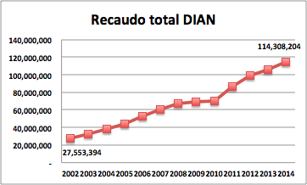

Fuente: DIAN

**7. Deuda**

Según datos del Ministerio de Hacienda, en 2018 la deuda pública tuvo un ligero aumento, continuando con la tendencia de los últimos años: (i) deuda bruta del Sector Público No Financiero –SPNF- aumentó 3.3 del PIB –pasando de 52.8% en 2017 a 56.1% del PIB en 2018; (ii) La deuda bruta del Gobierno Nacional Central aumentó 3.6 del PIB. (<http://www.minhacienda.gov.co/HomeMinhacienda/ShowProperty?nodeId=%2FOCS%2FP_MHCP_WCC-148024%2F%2FidcPrimaryFile&revision=latestreleased>)

En cuanto al comportamiento inmediatamente anterior del déficit, la situación es sumamente compleja, dado que para el cierre de la vigencia 2018, el Sector Público consolidado (SPC) presentó un déficit equivalente al 2.7% del PIB ($26.407mm), lo que implicó un ligero deterioro en relación con las cifras de 2017.

**8. PIB vs Presupuesto**

Preocupa que desde 2012 la tasa de crecimiento del presupuesto nacional sin deuda, supera la tasa de crecimiento de la economía, acrecentando el déficit fiscal.

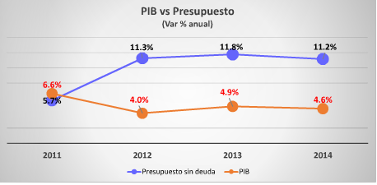

Las cifras evidencian la necesidad de racionalizar el gasto público sin afectar el crecimiento del país, aumentando la participación de la inversión en formación de capital y provisión de bienes públicos.

Los Congresistas, además de representar en el Legislativo a todos los habitantes del territorio nacional, deben ser ejemplo de compromiso con la austeridad en el gasto público y burocrático, y de servicio público como un ejercicio predominantemente cívico y no económico, por ello, ante el incremento decretado por parte del Gobierno Nacional mediante el Decreto 1739 de 2015, nos permitimos presentar este proyecto.

**V. Temporalidad de la propuesta**

El presente proyecto de Acto Legislativo establece un límite temporal necesario, fundamentado en la situación actual del país desde el punto de vista económico y social. Se propone un incremento atado al incremento en pesos del Salario Mínimo Legal Mensual Vigente por espacio de seis (6) años, tiempo en el cual se espera que la economía responda positivamente a los cambios y estrategias que implemente el Gobierno Nacional.

**VI. Cómo se han comportado los incrementos de los Congresistas en los últimos años**

En el cuadro a continuación, se muestra el crecimiento anual del salario de los Congresistas desde 2004 hasta el año 2019, donde pasó en valores nominales de $15.809.882 a $32.741.000 en el año 2019, lo que supone 39.53 veces el salario mínimo legal mensual vigente actual. El crecimiento salarial además del soporte Constitucional, estaba legitimado por la senda de crecimiento en la confianza de las instituciones y por los indicadores económicos. Las actuales circunstancias de la economía mundial y nacional, además del incremento desmesurado en el gasto público en rubros que no impactan positivamente a la economía, obligan a un esfuerzo de todos los sectores y por eso, como ejemplo de compromiso con el desarrollo de la nación, la equidad y el valor del servicio público, se propone por un periodo de 6 años un incremento salarial igual al crecimiento en pesos del SMLMV.

**Incremento y variación histórica salarios Congresistas**

**2004 – 2019**

|  |  |  |  |  |  |
| --- | --- | --- | --- | --- | --- |
| **AÑO** | **SMLMV ($)** | **AUMENTO EN PESOS** | **SALARIO CONGRESISTAS (SC) ($)** | **AUMENTO EN PESOS** | **RELACIÓN**  **SMLMV/CG (#de SMLMV)** |
| 2004 | 358.000 | - | 15.809.882 | - | 44.16 |
| 2005 | 381.500 | 23.500 | 16.711.046 | 901.164 | 43.8 |
| 2006 | 408.000 | 26.500 | 17.613.442 | 902.396 | 43.17 |
| 2007 | 433.700 | 25.700 | 18.494.114 | 880.672 | 42.64 |
| 2008 | 461.500 | 27.800 | 19.546.429 | 1.052.315 | 42.35 |
| 2009 | 496.900 | 35.400 | 21.045.640 | 1.499.211 | 42.35 |
| 2010 | 515.000 | 18.100 | 21.466.553 | 420.913 | 41.68 |
| 2011 | 535.600 | 20.600 | 22.147.043 | 680.490 | 41.34 |
| 2012 | 566.700 | 31.100 | 23.254.395 | 1.107.352 | 41.03 |
| 2013 | 589.500 | 22.800 | 24.054.347 | 799.952 | 40.8 |
| 2014 | 616.000 | 26.500 | 24.761.544 | 707.197 | 40.19 |
| 2015 | 644.350 | 28.350 | 25.915.435 | 1.153.891 | 40.21 |
| 2016 | 689.455 | 45.105 | 27.929.064 | 2.013.629 | 40.5 |
| 2017 | 737.717 | 48.262 | 29.814.275 | 1.885.211 | 40.41 |
| 2018 | 781.242 | 43.525 | 31.331.821 | 1.517.546 | 40.1 |
| 2019 | 828.116 | 46.874 | 32.741.000 | 1.409.179 | 39.53 |

Fuente. UTL HS. Paola Holguín con base en información DANE y MinHacienda

**VIII. Propuesta de Reforma Constitucional**

La situación que vive actualmente la economía colombiana, derivada de la incapacidad para afrontar los fenómenos económicos regionales y globales, y el excesivo incremento en el gasto público relacionado con el funcionamiento del aparato estatal, justifican proponer al Congreso de la República un ajuste por un periodo de 6 años, al incremento anual de los salarios de los Senadores y Representantes, consagrado en el artículo 187 de la Constitución Política de Colombia.

La Reforma Constitucional propuesta se fundamenta en tres principios claves: **1)** Equidad; **2)** Austeridad en el Gasto y, **3)** Ejemplo y Civismo en el Poder Legislativo.

Los anteriores principios son, no sólo los generadores de la propuesta de modificación constitucional, sino la base del ajuste serio y coherente con la situación económica actual que vive nuestro país.

Consideramos que con la incorporación de esta propuesta en la carta política, que se pone a consideración del Honorable Congreso de la República, se logrará avanzar con el ejemplo en la apuesta por un Estado austero, que limite el gasto público burocrático y que demuestre que el servicio público tiene carácter cívico y no de privilegios económicos, además es una forma real de aportar a la Nación en momentos de dificultades económicas y sociales.

De los señores Congresistas,

**PAOLA ANDREA HOLGUÍN ÁLVARO URIBE VÉLEZ**

**Senadora Senador**

**CIRO ALEJANDRO RAMÍREZ JUAN FERNANDO ESPINAL RAMÍREZ**

**Senador Representante**